秋风起兮木叶飞，桃李芳兮学子归
—— 华夏博根中文学校2023开学季

“一年好景君须记，正是橙黄橘绿时”。新泽西华夏博根中文学校的莘莘学子们，在这一年最好的时节重逢相聚，满怀喜悦回到了阔别三个多月的校园，迎来了2023新学年的开学季，带着梦想踏上了新的求学征途。

9月10日，新泽西的天空飘着细雨，但在华夏博根中文学校的校园里，却是一片热闹欢乐的海洋。早上9点刚过，教学楼走廊里就充满了川流不息的人群：新生和家长们在老师和志愿者们的帮助下，寻找属于自己的教室，对新学校、新学期充满了好奇和期待；而返校的学生和家长们，则开心地和熟悉的同学、老师和家长们打招呼，聊着暑假里各种见闻，亲切无比。

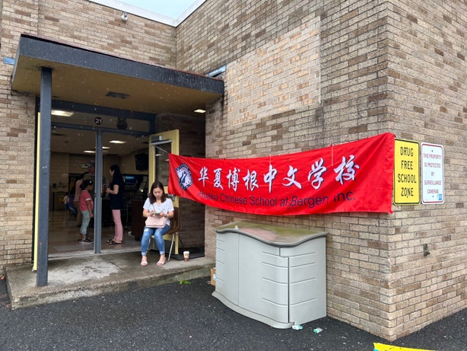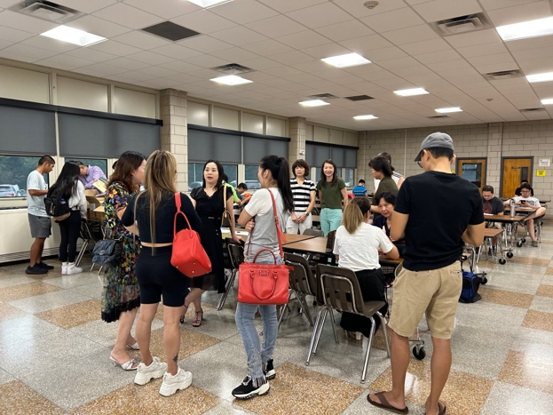

校园的cafeteria里，则是一派热火朝天的忙碌景象：学校老师和志愿者们积极地处理这来自家长的咨询和注册，分派教材，回答各种问题。

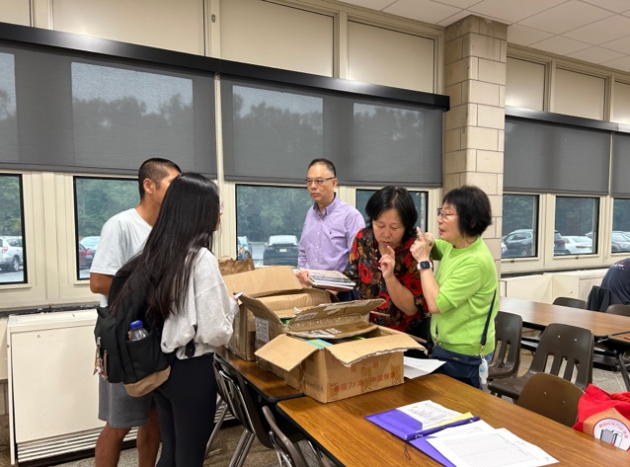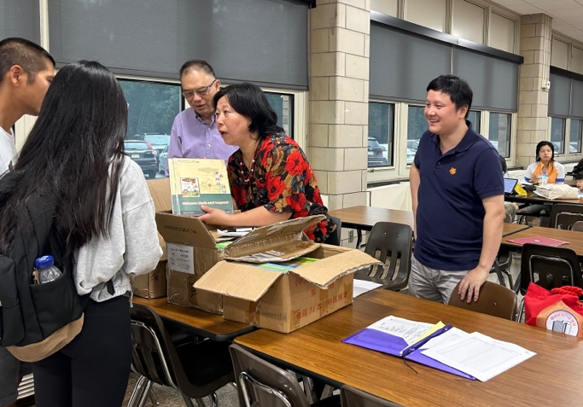

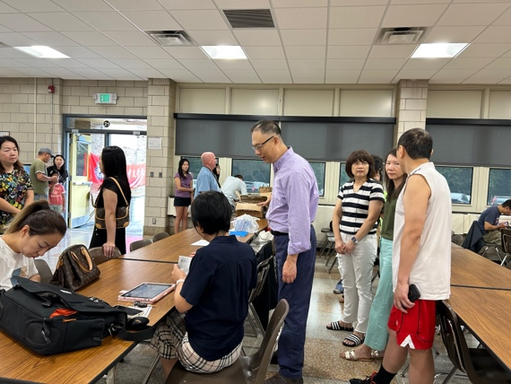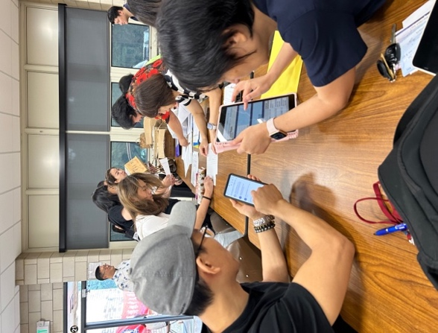

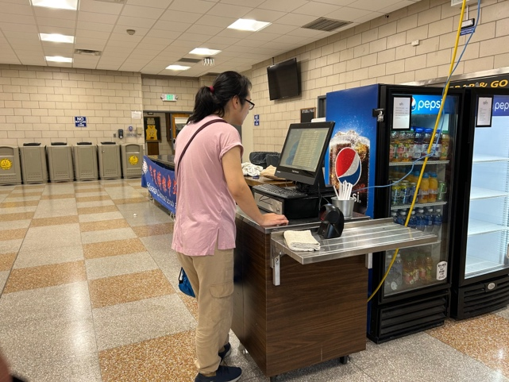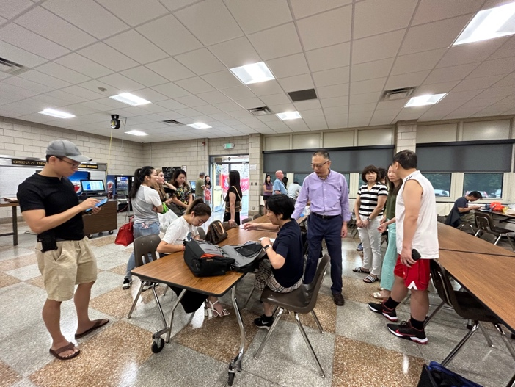

今年是疫情过后，恢复实体教学的第三年。和去年相比，无论是报名的学生人数、课程丰富度，都有了明显的提高。

中文课是学校的传统优质课程。学校根据孩子的中文程度和年龄设计了相应的教学内容：从最小4岁就能入读的中文学前小班、到高阶的暨南中文1-9册、毕业班、王双双、马立平中文课程，到适合非华裔家庭的孩子CSL课程，和中文AP补习班，一应俱全。

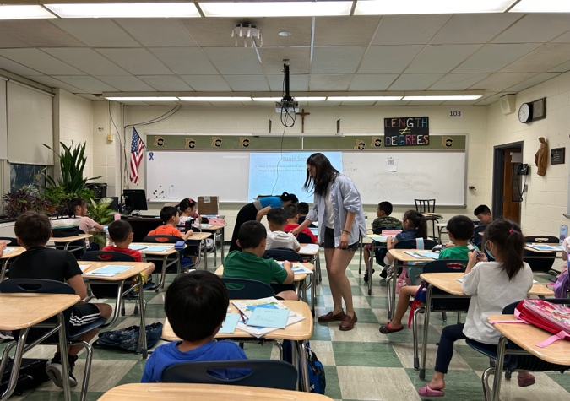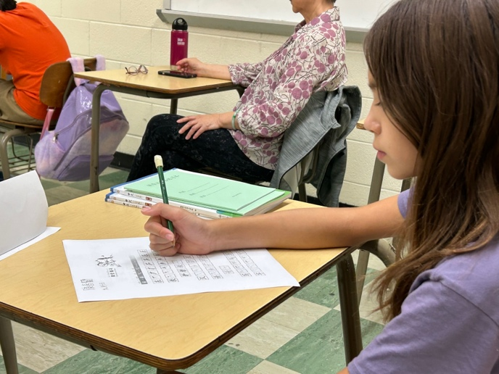

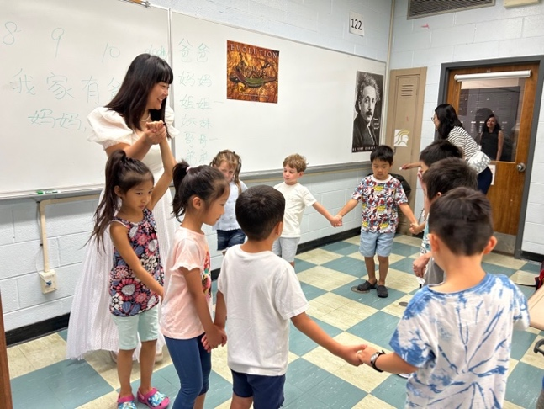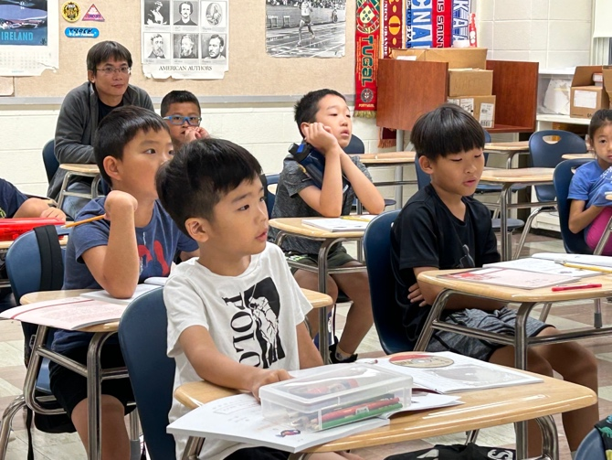

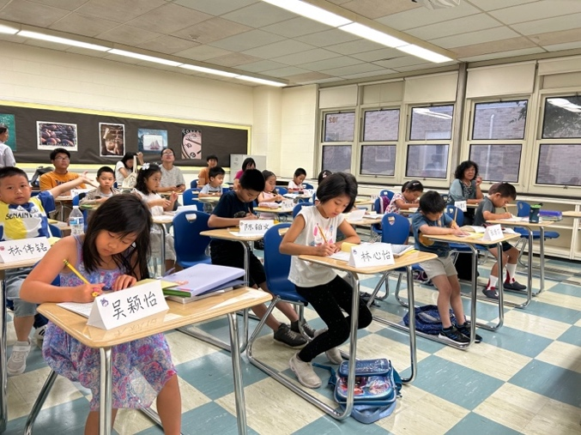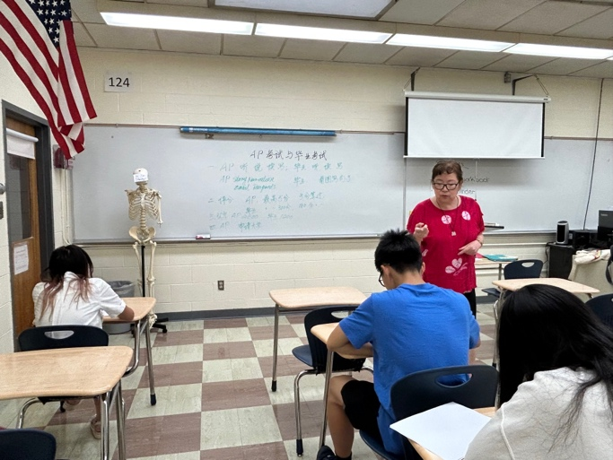

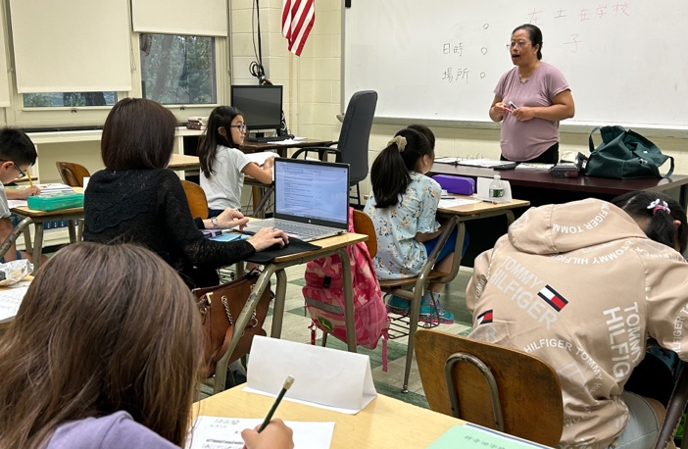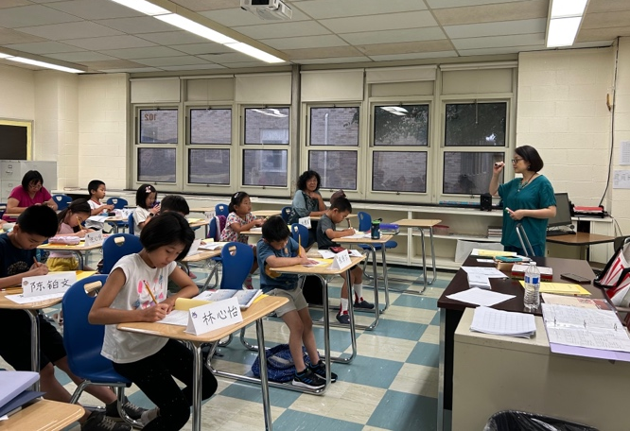
除中文课程外，学校还为大家提供丰富多彩的文化课。一张一弛，文武之道；亦文亦理，天下大道。不论是为了孩子文理兼备，文武（艺）双全，还是为了家长们周末在辅导孩子之余，放松身心，强身健体。这些课程为大家提供了众多选择。开学第一天，孩子们的数学、机器人、国际象棋、绘画、舞蹈，以及成人瑜伽、舞蹈、足球篮球等课程，在井然有序中展开。

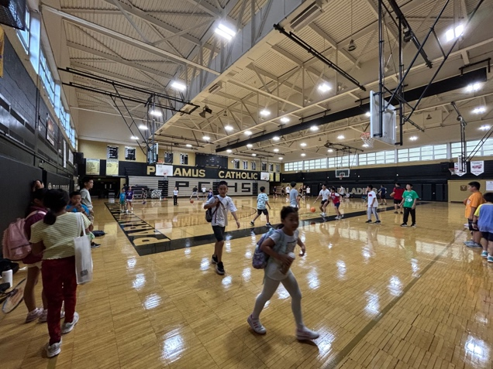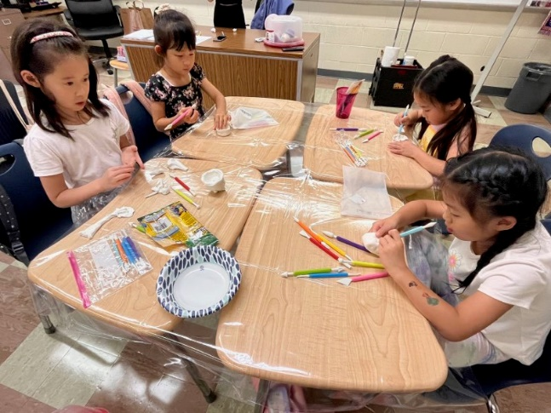

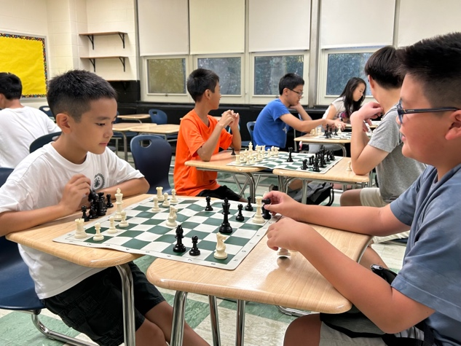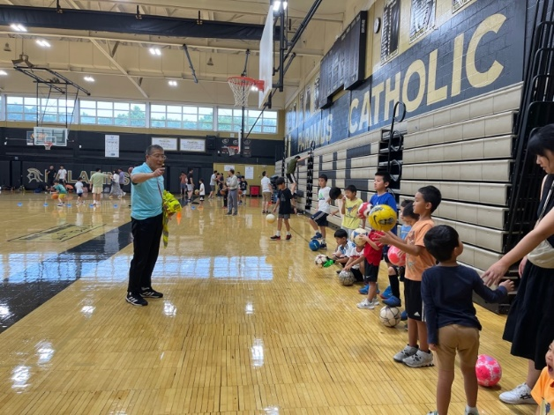

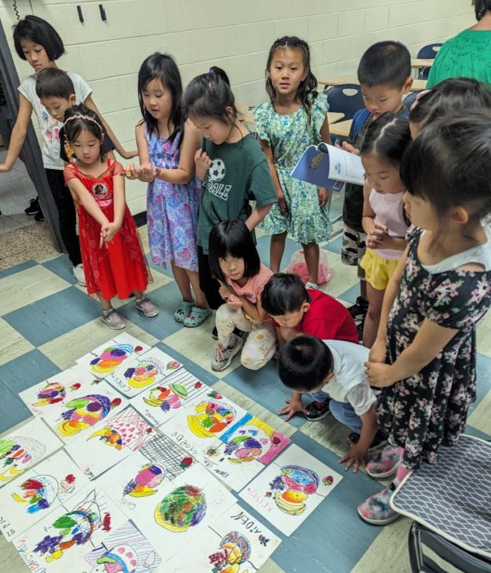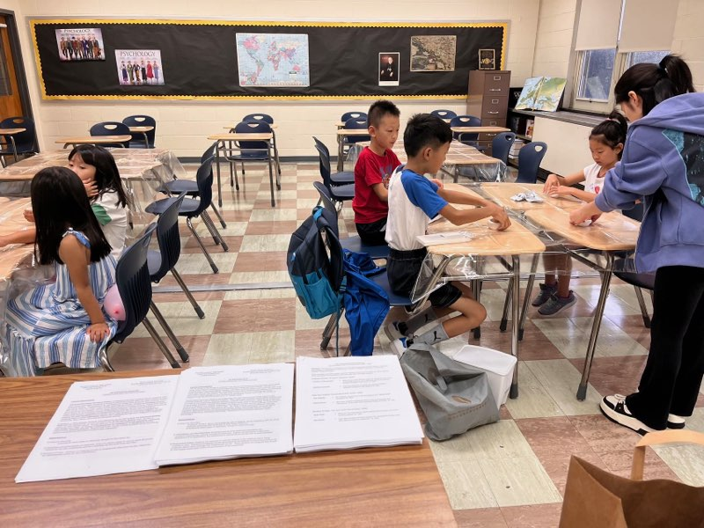

熟悉华夏博根中文学校的朋友，都注意到了一个变化：今年校园里的cafeteria开放了。别看只是一个小小的变化，却是众望所归的大好事！由于新冠疫情，在过去几年，中文学校都无法使用cafeteria。这可苦了等待孩子下课的家长们：不仅在孩子上课的时候无处可去，也失去了和别的家长们沟通交流的机会和场所。今年，经过中文学校校方的努力坚持和不断沟通，校园cafeteria终于再次对中文学校敞开大门，这下家长再也不愁课间没有地方去了。

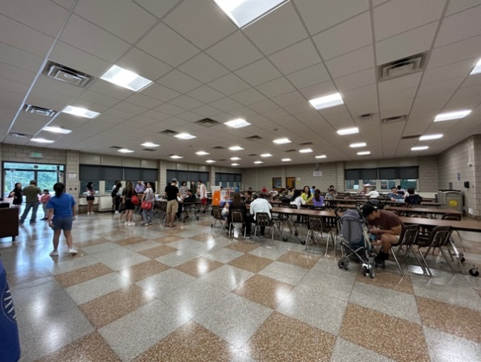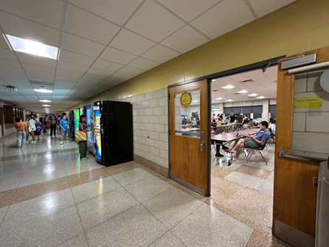

巧的是，开学的第一天，恰逢中国的教师节。这也让今年的开学日，有了更特别的意义。

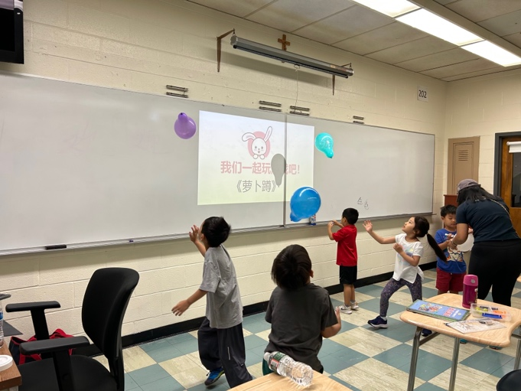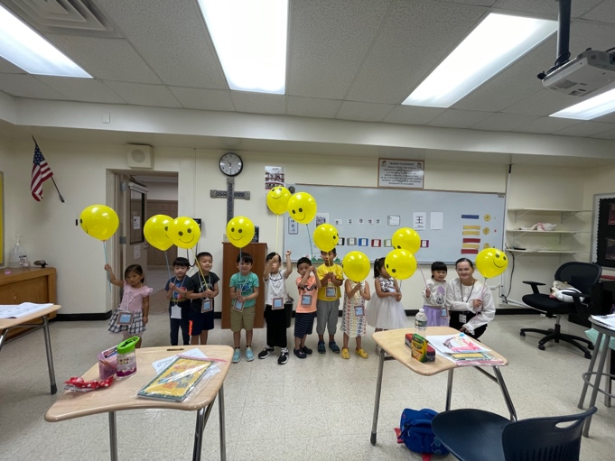

＂秋风送爽启新程，奋楫扬帆再出发＂。新的学期，新的开始，也是新的希望。期待着在新的学年，华夏博根中文学校的老师和学生们一起努力，再创辉煌！

